VOCABULAIRE GEOGRAPHIQUE

Andrée Otte

LE PAYSAGE CÔTIER

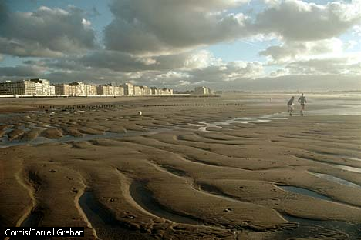

Une plage à marée basse
Cette plage du nord de la Belgique donne sur la mer du Nord.
Corbis/Farrell Grehan

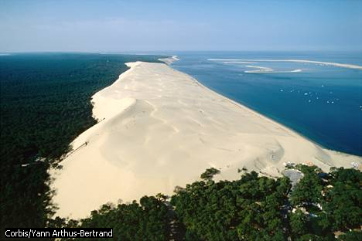

Un paysage côtier de l'océan Atlantique en France
La dune du Pilat est située en Gironde, dans le sud-ouest de la France ; elle donne sur l'océan Atlantique. C'est une formation géologique remarquable : en effet, elle est constituée de sable rabattu vers les côtes par les vents. Elle progresse d'environ 4 mètres tous les ans vers l'intérieur des terres, sur la forêt. Son avancée modifie par conséquent le littoral de la région.
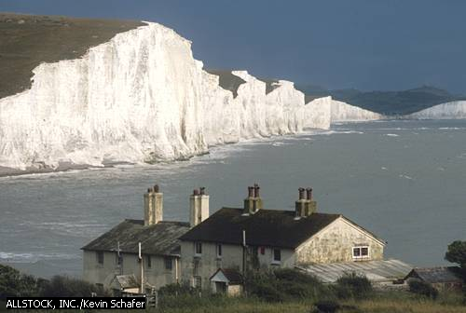

La côte découpée de la Manche en Angleterre
Surnommées les Seven Sisters (les « sept sœurs »), les hautes falaises de craie blanche de Douvres sont situées dans le sud-est de l'Angleterre. Elles dominent le détroit du pas de Calais, point de passage entre la Manche et la mer du Nord.
ALLSTOCK, INC./Kevin Schafer

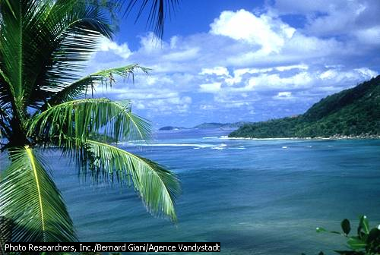

Un paysage de l'océan Indien
L'archipel des Seychelles se trouve dans l'océan indien. Il est situé au nord-ouest de Madagascar.
Photo Researchers, Inc./Bernard Giani/Agence Vandystadt

Un littoral désigne une zone située en bordure des mers et des océans.

Il existe plusieurs sortes de littoral :

Le littoral industriel

De grands aménagements ont été effectués pour accueillir d’énormes pétroliers.
De tels paysages se rencontrent à Anvers (Belgique), à Dunkerque, au Havre (France), à Rotterdam (Pays-Bas)…

Le littoral touristique

Des villes côtières ont été aménagées en fonction du tourisme pour devenir de magnifiques stations balnéaires : hôtels, restaurants, commerces, résidences de vacances ont été massivement construits défigurant le paysage des côtes.

Pour résoudre les problèmes d’étroitesse liée au manque d’espace, le Japon et les Pays-Bas ont asséché la mer pour agrandir les terres, c’est que qu’on appelle les polders.

Il y a trois sortes de côtes :

-la côte rocheuse avec ses falaises

-la côte sableuse avec ses plages de sable ou de galets

-la côte meuble avec ses lagunes

Ajoute chaque mot sous le dessin adéquat :

Des récifs – l’embouchure – la plage – une île – une baie – des fjords – des falaises

Ajoute chaque mot sous le dessin adéquat :

Des récifs – l’embouchure – la plage – une île – une baie – des fjords – des falaises
La plage des falaises
Des récifs une baie

Une île

Des fjords une embouchure

